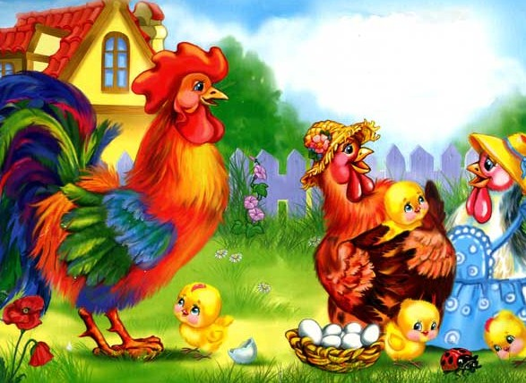
Много лет назад у нас был старый петух; он водил своих кур в леса и поля. Однажды, когда они рылись в земле под листьями, петух нашел большой полотняный кошелек, туго набитый золотыми и серебряными монетами. Петух схватил кошелек и понес домой; он пел во все горло и не помнил себя от счастья.
В той деревне жил некий господин, звался он д’Арглан; он сказал:
— Петух, покажи-ка мне кошелек! Заполучив кошелек, он и не подумал его возвращать, а унес к себе домой. Тогда петух запел:
Господин д’Арглан, отдай мне добро! Верни мое золото и серебро!
Господин д’Арглан ничего не отдал. Петух стал петь еще громче. Господин д’Арглан рассердился и сказал: — Погоди, я с тобой разделаюсь! Запру тебя на ночь в хлев вместе с моими мулами, они тебя проучат.
Петух испугался и удрал. Дорогой он встретил волка.
— Здравствуй, кум, — сказал он.
— Здравствуй, кум, — ответил волк. — Куда идешь?
— Я-то знаю, куда иду. Если хочешь пойти со мной, я тебя превкусно накормлю.
— Я всегда рад полакомиться, — сказал волк.
— Раз ты согласен пойти со мной, — сказал петух, — полезай ко мне в мешок.
Петух пошел дальше. Навстречу ему попался лис.
— Здравствуй, кум, — молвил петух.
— Здравствуй, кум, — ответил лис. — Куда идешь?
— Я-то уж знаю, куда иду. Если хочешь пойти со мной, я тебя превкусно накормлю. Лис сразу уши навострил.
— Я всегда рад полакомиться, — молвил он.
— Если так, полезай ко мне в мешок, — сказал петух. Он пошел дальше. Повстречались ему пчелы и шершни.
— Если вы хотите пожалить всласть, полезайте ко мне в мешок.
Пчелы и шершни не заставили себя просить: петух сунул их в мешок.
Петух все шел да шел, пока не набрел на ручей.
— Куда ты, петух, идешь? — спросил его ручей.
— Я-то уж знаю, куда иду, — сказал петух. — Господин д’Арглан взял мое добро, все мое золото и серебро, идем-ка со мной: ты мне поможешь.
Ручей согласился. Петух сунул его в свой мешок.
Петух вернулся, постучал в дверь господина д’Арглана и принялся горланить:
Господин д’Арглан, отдай мне добро! Верни мое золото и серебро!
— Погоди, ты у меня присмиреешь! — молвил господин Д’Арглан.
Под вечер он велел своим слугам поймать петуха и запереть его на ночь в конюшне вместе с мулами. «К завтрашнему утру они с ним разделаются», — думал он. И вот петуха заперли вместе с мулами. Мулы сердились. стучали ногами. Бедный петух порядком струхнул, но держал ухо востро. В конце концов они набросились него.
Тогда петух сказал волку.
— Вылезай из мешка, загрызи их всех, ешь сколько захочешь.
Волк выскочил из мешка, загрыз всех мулов, стал терзать, пить их кровь и сжирать. В мгновение ока мулам пришел конец.
На следующий день, рано поутру, господин д’Аргл соскочил с постели и побежал в конюшню, где стояли мулы, поглядеть, убит ли петух. Как только он от крыл дверь, петух, такой же важный, как прежде, вылетел двор и во все горло пропел:
Господин д’Арглан, отдай мне добро! Верни мое золото и серебро!
«Вот тебе раз! — подумал господин д’Арглан. — Мулы не сумели его доконать».
Он вошел в конюшню и увидел, что все его мулы лежат мертвые.
— Здорово я попался! — вскричал он. — Осточертел мне этот зловредный петух! Я велю его посадить в гусятник, пусть гуси хорошенько его потреплют.
Вечером он велел отправить петуха в гусятник . Гуси разом зашипели на него.
— Эй, лис, выходи из мешка! — молвил петух. — души их всех! Ешь сколько захочешь!
Лис не заставил себя просить, всю ночь напролом душил гусей и лакомился гусятиной.
Господин д’Арглан еле дождался рассвета, так не пелось ему узнать, жив ли петух. Он отпер гусятник, петух вылетел во двор и запел:
Господин д’Арглан, отдай мне добро! Верни мое золото и серебро!
— Черт бы побрал этого петуха! — в испуге с господин д’Арглан. — Неужели с моими гусями лось то же, что с мулами?
Он вошел в гусятник и увидел, что все гуси до единого задушены; вокруг все было залито кровью и усеяноперьями.
Этот петух сущий дьявол! — подумал господин д’Арглан. — Ну, да мы с ним все-таки справимся. Я в этом несомневаюсь».
— Сегодня, — сказал он петуху, — я тебя отправлю на ночь к моим дочерям. Они тебя удавят, — уж они-то с тобой справятся.
А петух в ответ:
Господин д’Арглан, отдай мне добро! Верни мое золото и серебро!
Когда стемнело, господин д’Арглан сказал трем своим дочерям:
— Дочки, вот вам петух; он будет спать у вас. Постарайтесь его удавить.
Почуяв, что девушки хотят его прикончить, петухмолвил:
— Пчелы, шершни — жальте, да побольнее! Наутро, как только стало светать, господин д’Аргланявился посмотреть, пришел ли петуху конец. А петух пролетел у него над головой и пропел:
Господин д’Арглан, отдай мне добро! Верни мое золото и серебро!
Господин д’Арглан поглядел на своих дочерей — они были едва живы и распухли так, что их было не узнать.
«Что делать? —размышлял господин д’Арглан — Надо же наконец прикончить этого петуха! Вот что! Я велю затопить печь и посадить его туда — уж так нам наверняка удастся его извести. Другого способа, видно, не найдешь».
Печь затопили, а когда она раскалилась докрасна, за петухом погнались, поймали его, схватили за крылья и бросили в топку. Тогда петух сказал ручью:
— Выходи из мешка!
И ручей мигом разлился по всей печи; печь почернела, словно труба в саже. Когда господин д’Арглан пришел посмотреть, как обстоит дело, и открыл печь, петух вылетел из нее, распевая:
Господин д’Арглан, отдай мне добро! Верни мое золото и серебро!
Тогда господин д’Арглан взял кошелек, забросил е на черепичную крышу и крикнул:
— Вот твой кошелек! Слишком уж много ты мне причинил убытков!
Наш петух взял кошелек и отправился домой к свои курам, не чуя под собою ног от радости. А куры, завидев его, все разом закудахтали!

